# 网络爬虫笔记

# 爬虫基础知识

## CSS选择器基本用法

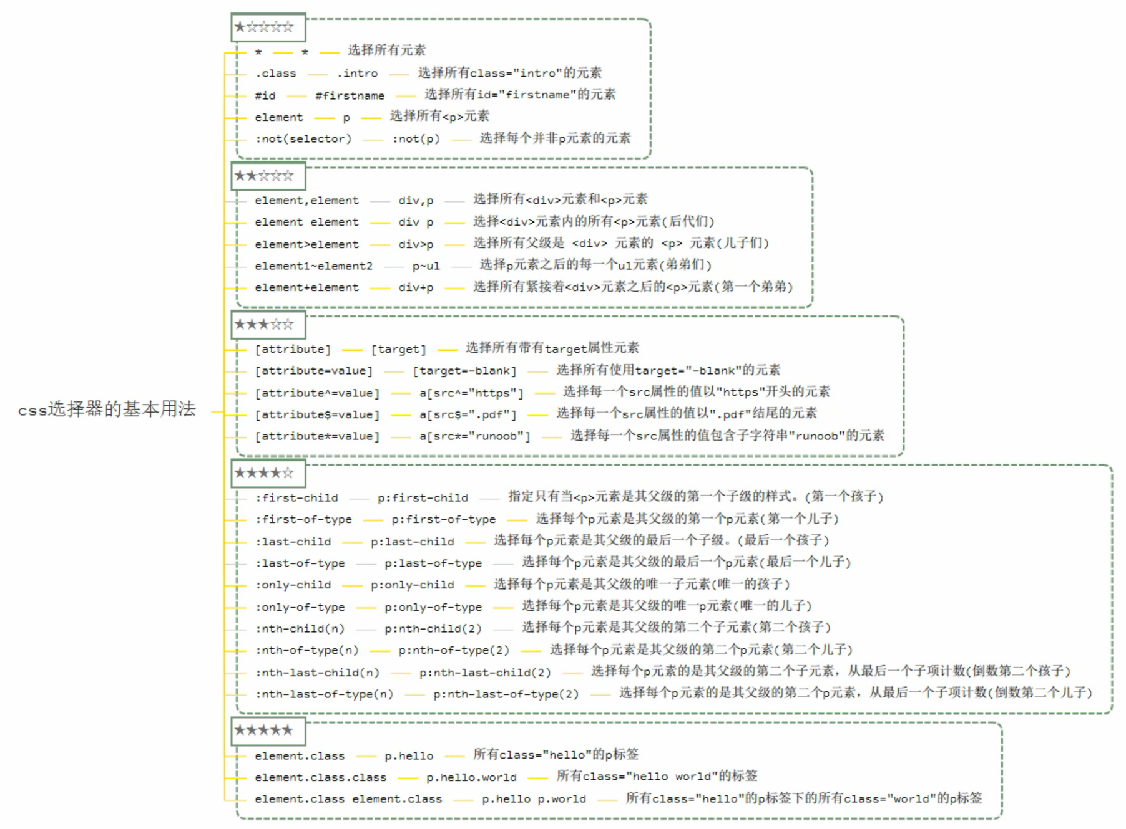

## xpath

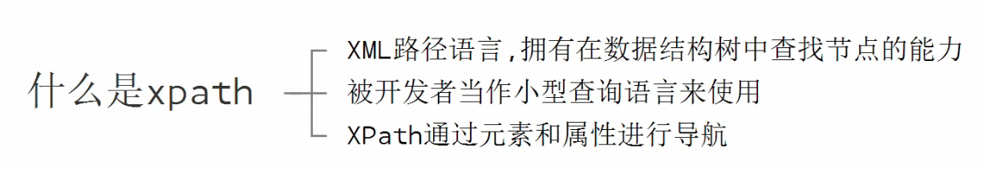

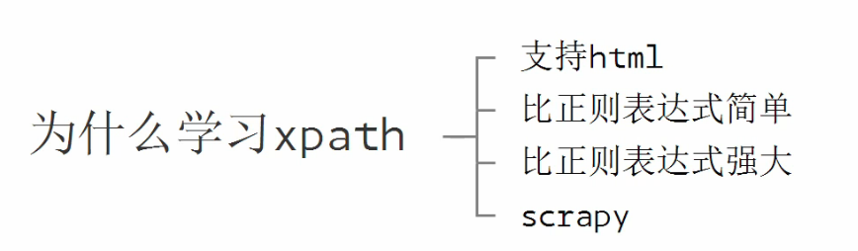

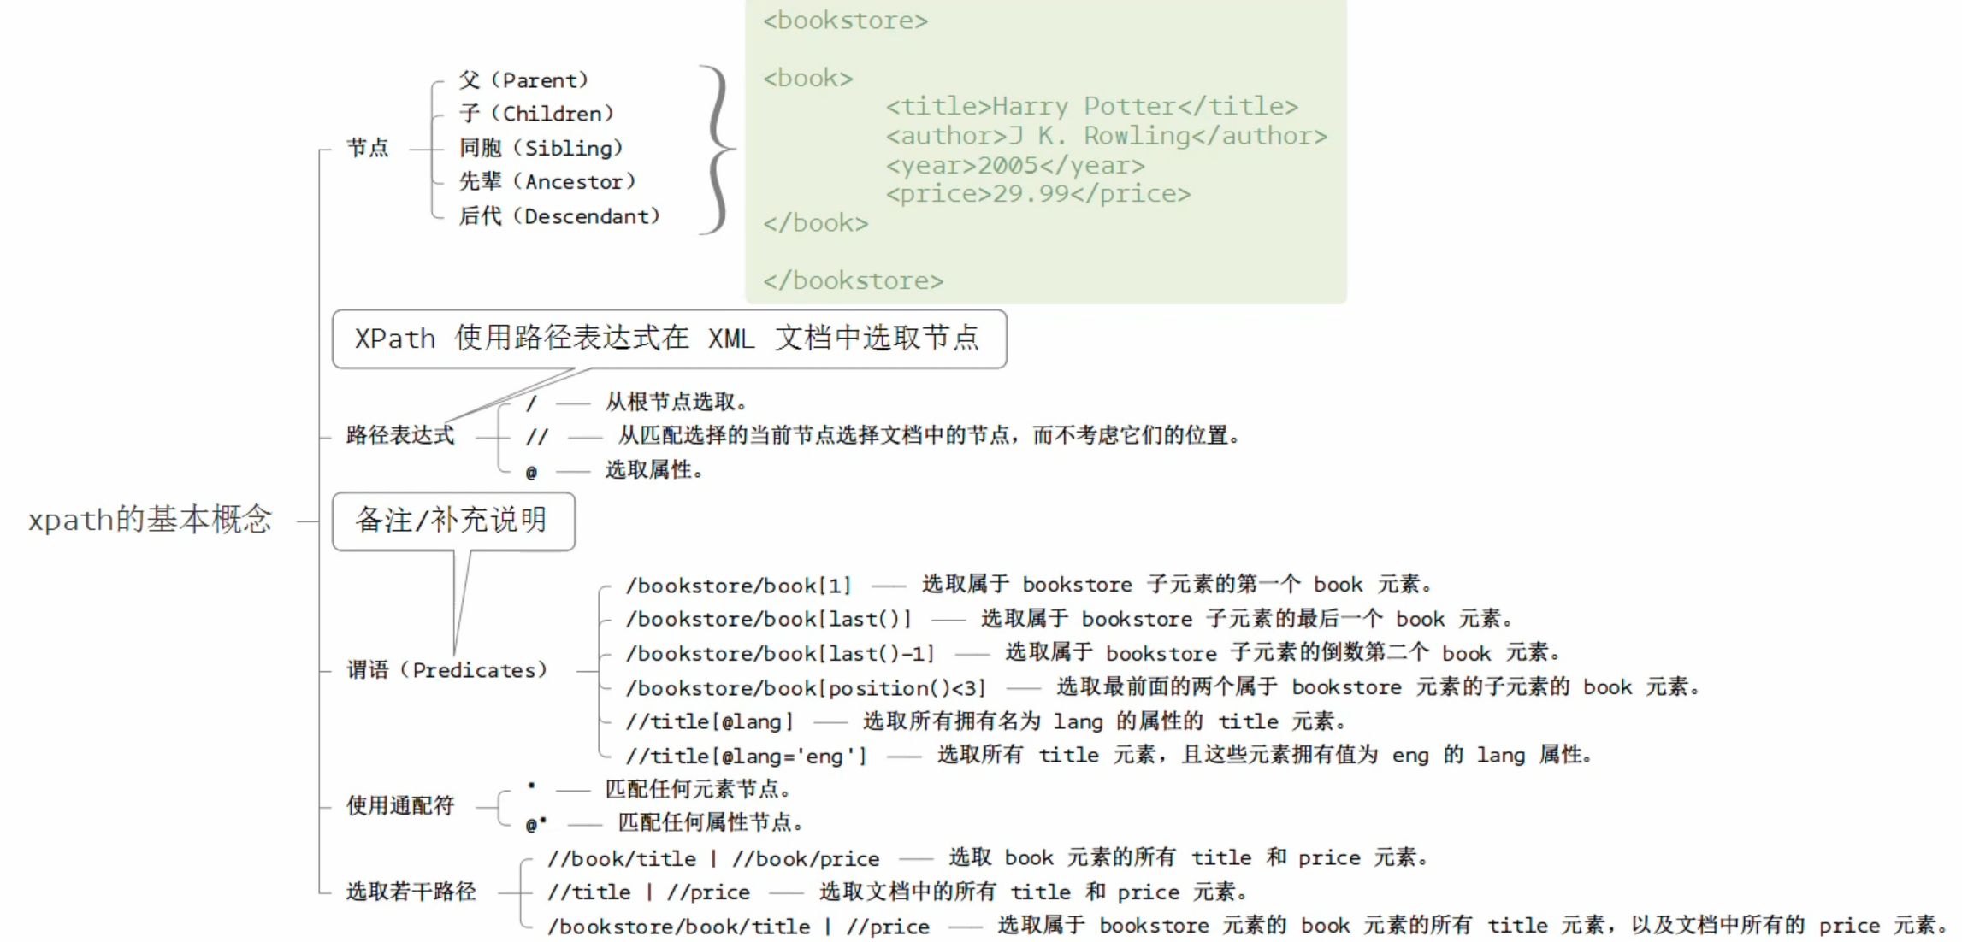

xpath在python中使用：

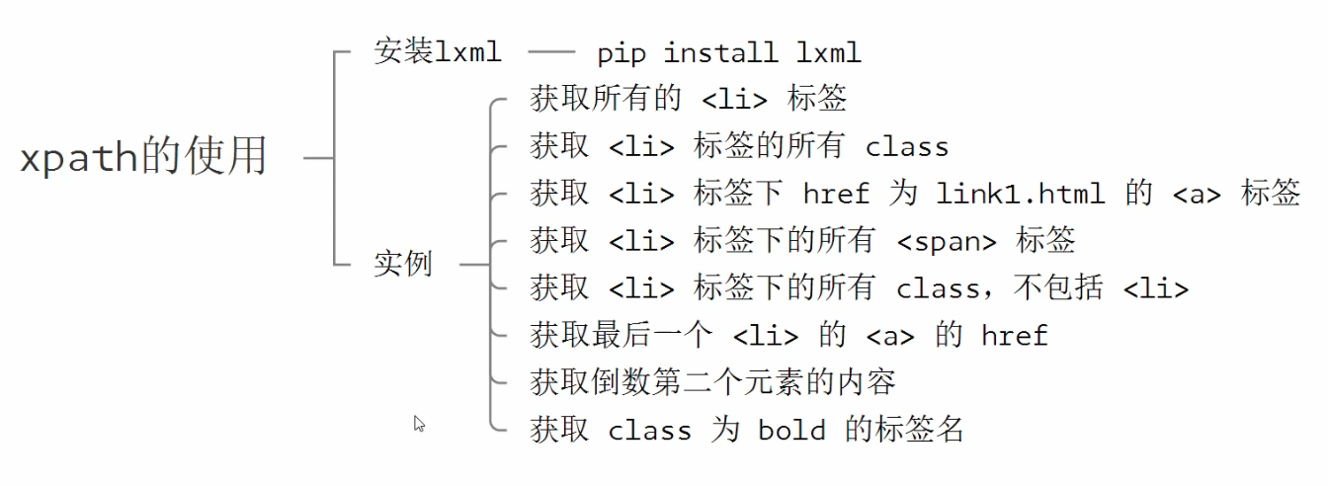

例子：

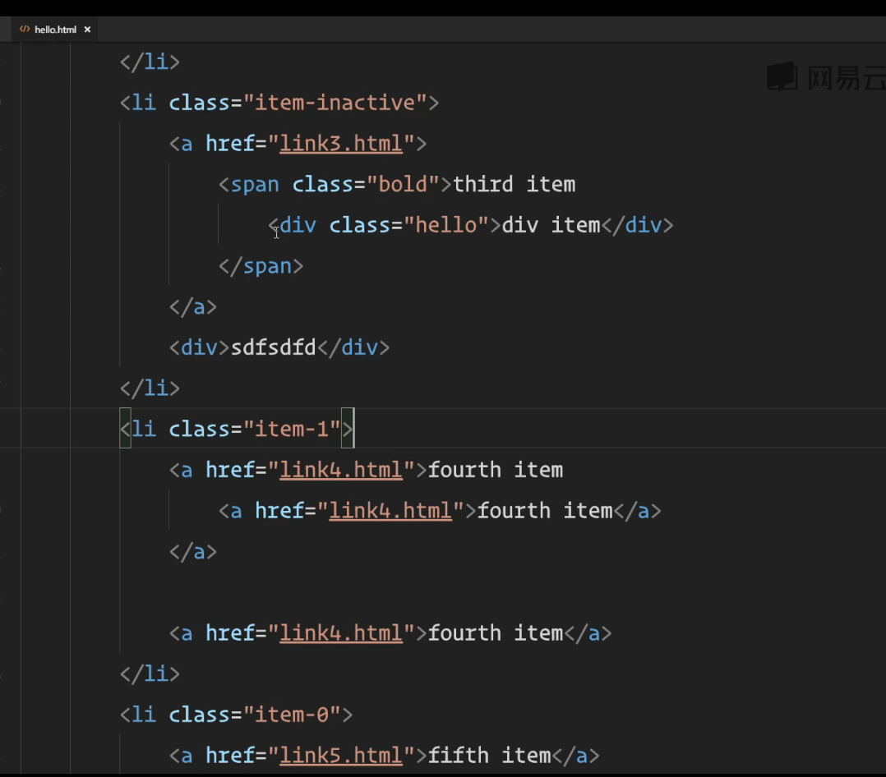

from lxml import etree

html = etree.parse(‘hello.html’)

获取<li>标签下的所有<span>标签： result = html.xpath(‘//li//span’);result[0].text

获取<li>标签下的所有class: result = html.xpath(‘//li/@class’)

获取<li>标签下的所有class，不包括li: result = html.xpath(‘//li/a//@class’)

获取最后一个<li>的<a>的href: result = html.xpath(‘//li[last()]/a/@href)

li[last()]:最后一个li标签，中括号表示备注，last()最后一个

获取倒数第二个元素的内容:

result = html.xpath(‘//li[last()-1]/a‘);result[0].text

获取class为bold的标签名：

|  |
| --- |
| result = html.xpath(‘//*[@class=”bold”]’)  For i in result:  Print(i.tag) #获取标签名 |

## http

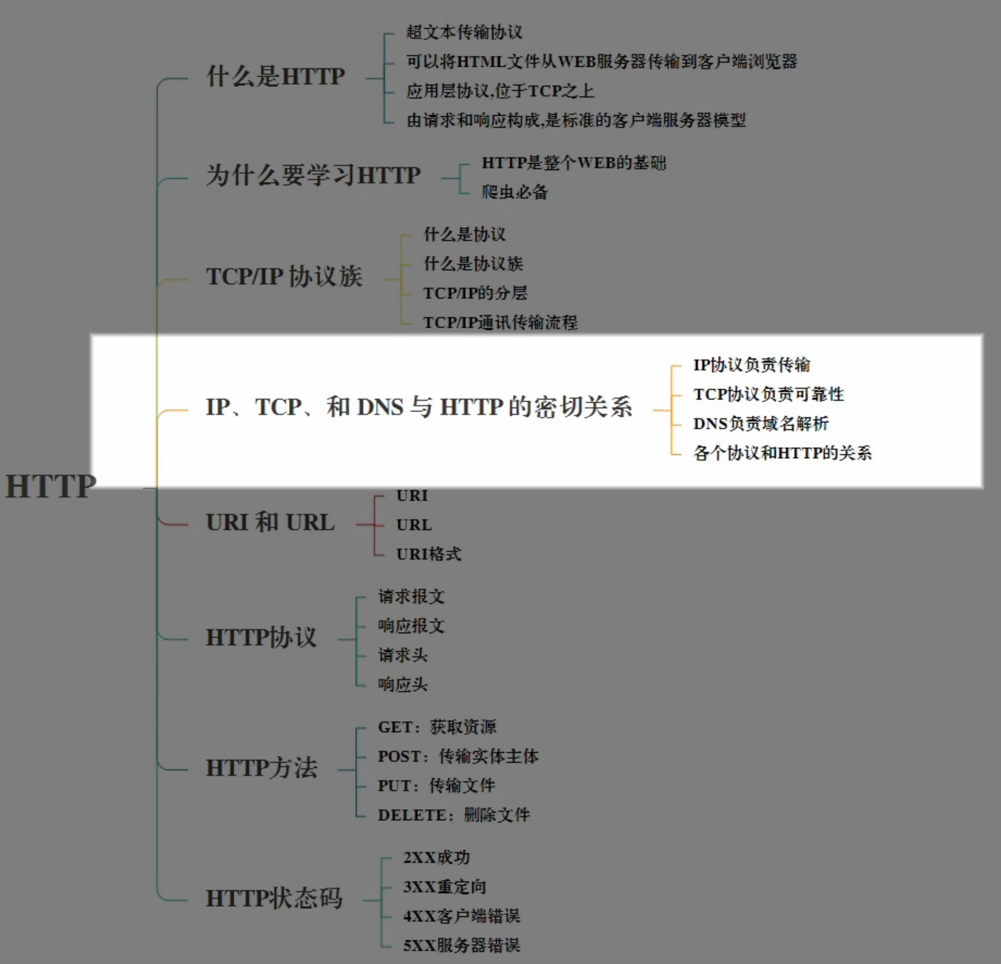

### 什么是http

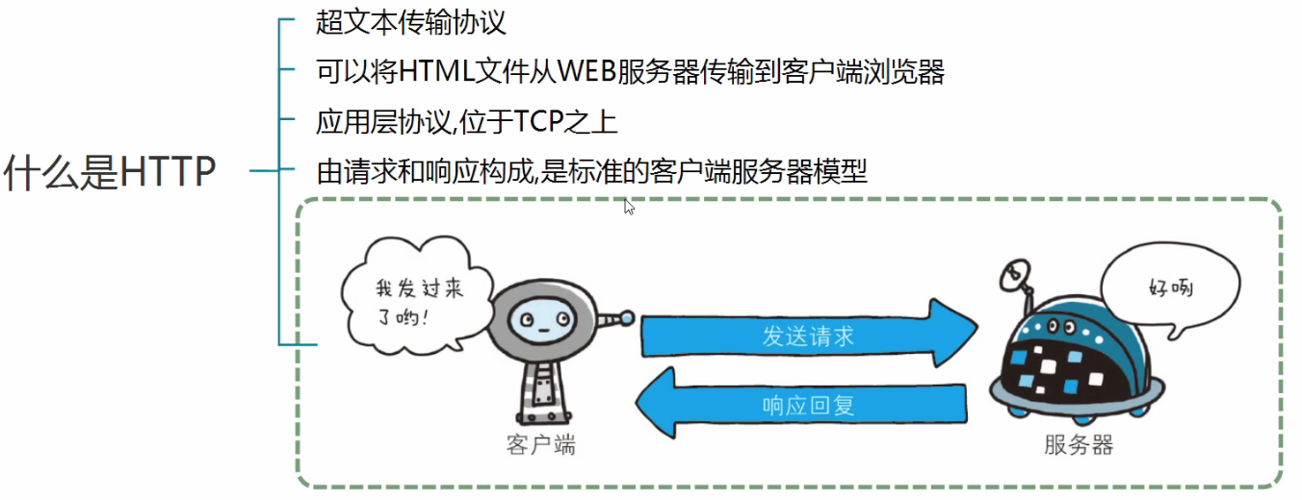

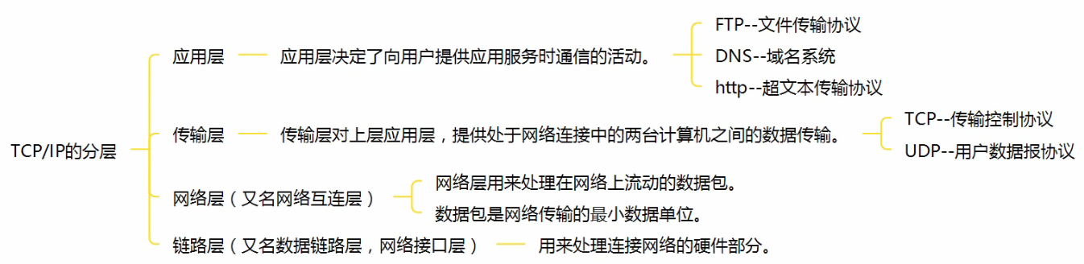

### 网络数据传输流程

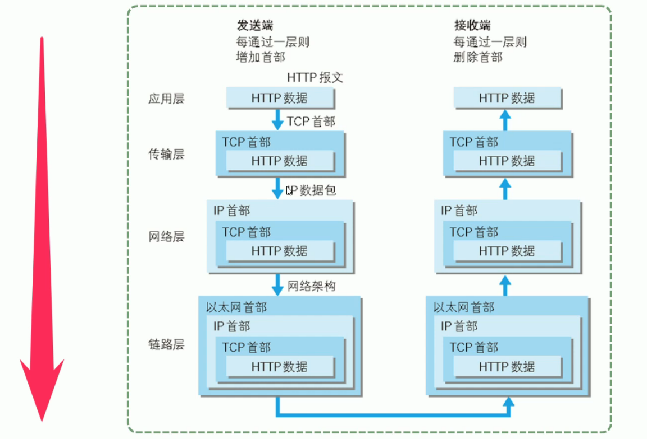

### IP/TCP/DNS/HTTP的密切关系：

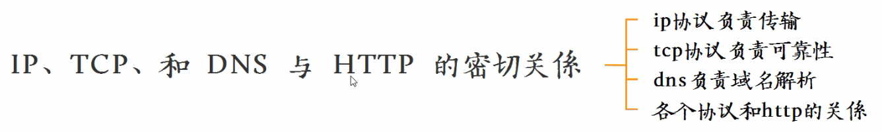

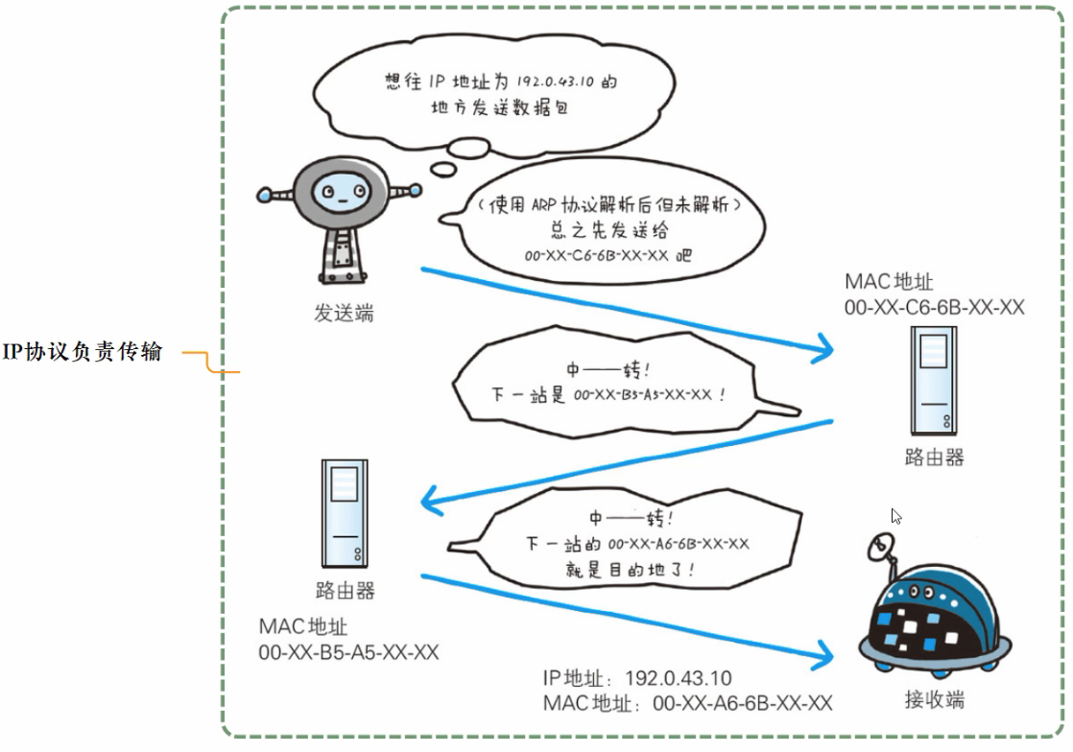

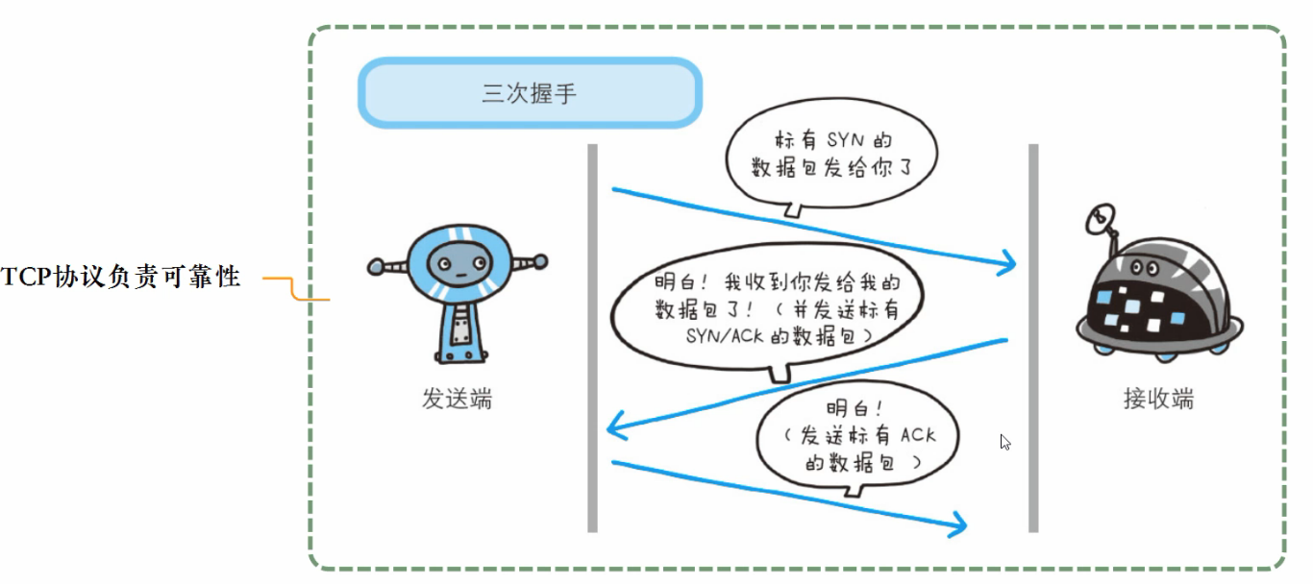

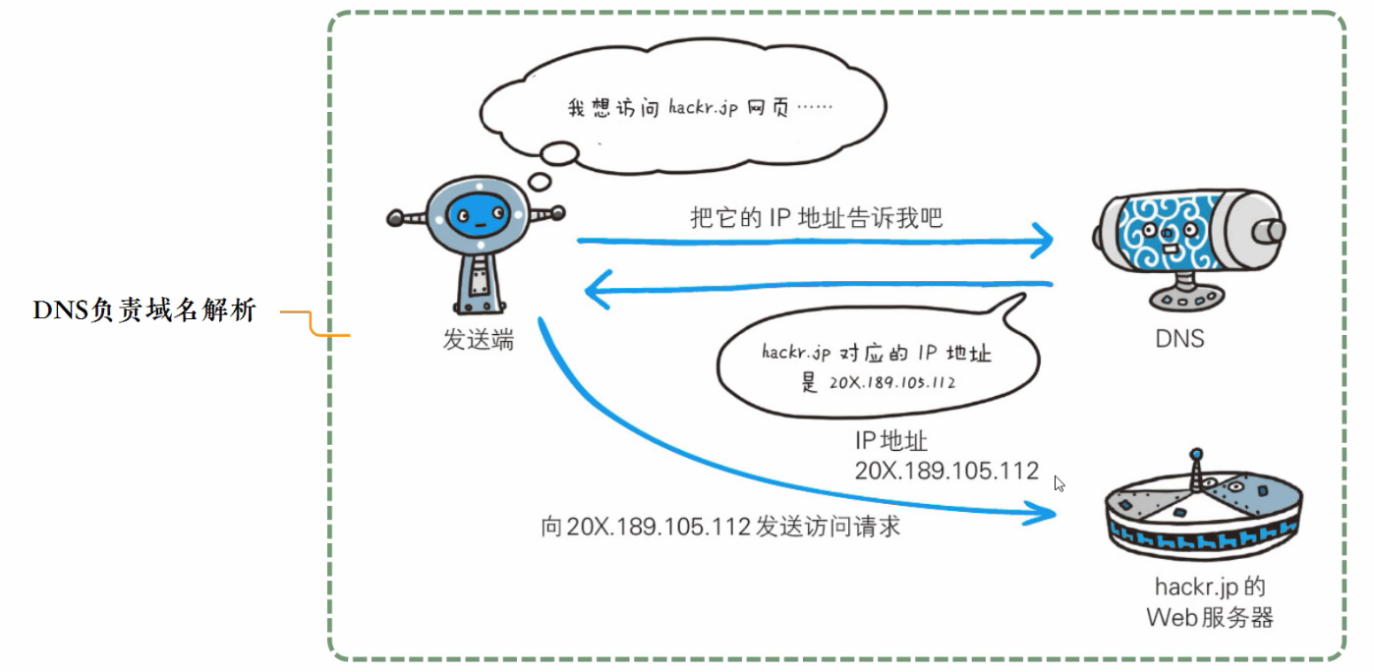

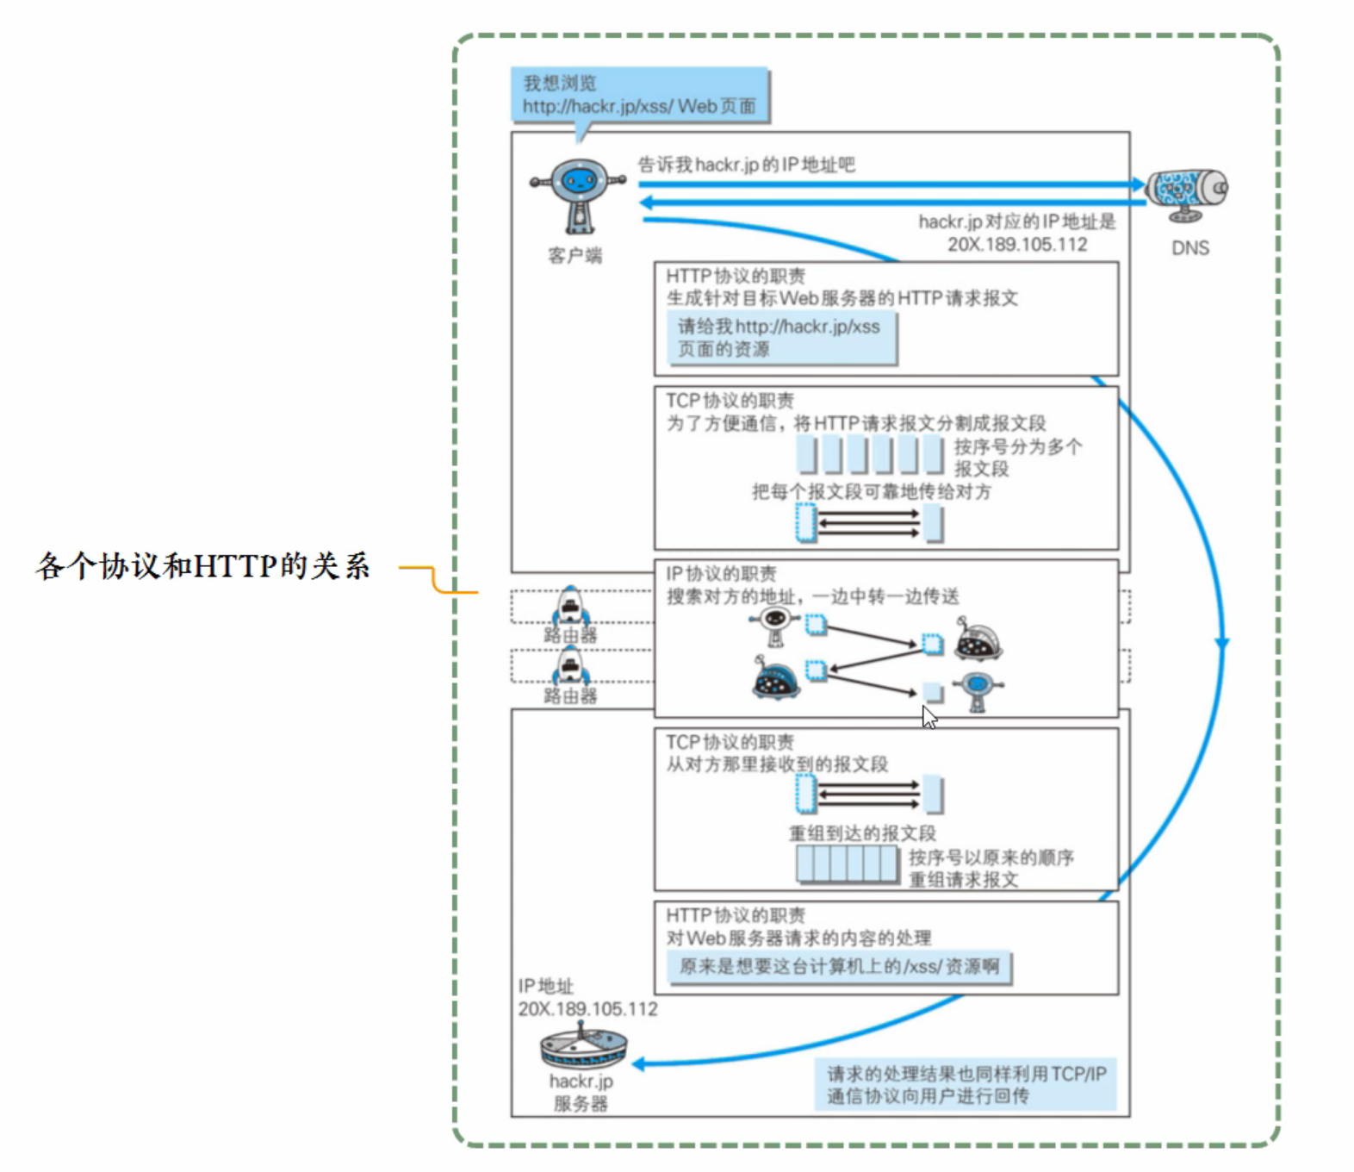

### http请求字段：

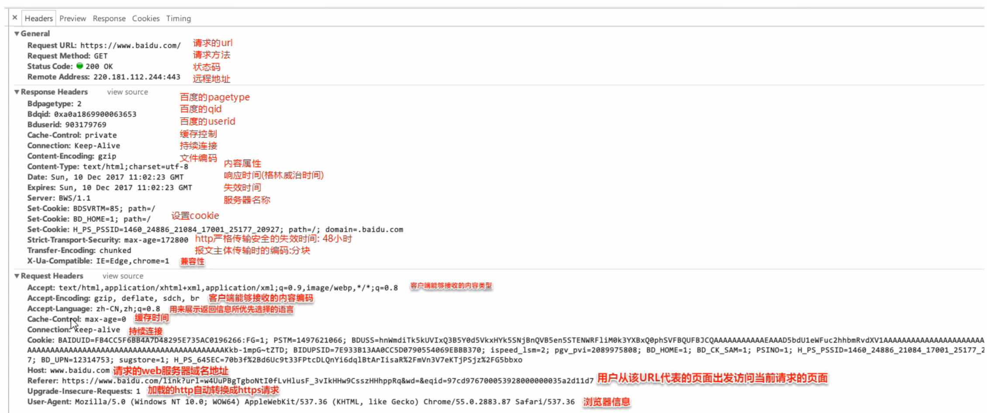

http方法

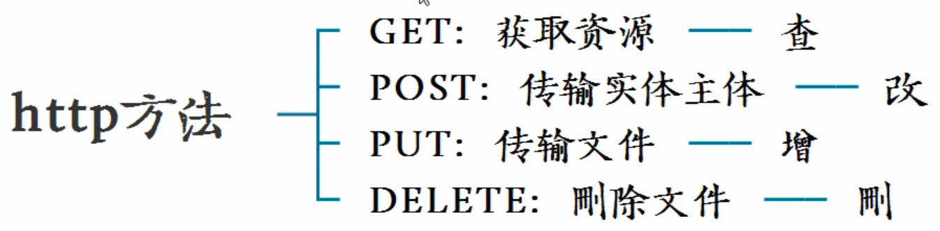

### http状态码：

2XXX成功：

* 200 正常处理
* 204 没有资源
* 206 部分资源

3XX重定向：

* 301 永久性重定向
* 302 临时性重定向
* 303 应使用GET方法定向获取
* 304 不包含任何响应主题

4XXX客户端错误：

* 400 请求报文存在语法错误
* 401 需要认证
* 403 请求被拒
* 404 没有找到资源

5XXX 服务器错误：

* 500 服务器执行请求时，发生错误
* 503 超负载或停机维护

## 我的爬虫案例

### 爬取微信公众号图片文章

微信公众号文章连接如下：

<https://mp.weixin.qq.com/s/nxEu6cXp2a2l9n6XGPS65A>

打开网页往下拉，会更新后面的文章，都是一个个图片。

使用chrome工具分析页面，通过AJAX实现更新。

Python自动获取图片并保存为PDF格式如下：

|  |
| --- |
| #!/usr/bin/env python3  # -*- coding: utf-8 -*-  """  Created on Sat Jul 14 20:15:59 2018  功能：  下载：发布 | 《大数据安全白皮书（2018年）》（全文）  获取网页中图片格式的内容，并且下载图片，把图片串联保存成PDF文件  参考连接：https://mp.weixin.qq.com/s/nxEu6cXp2a2l9n6XGPS65A  @author: Macx  """  import requests  from bs4 import BeautifulSoup  import urllib.request  import glob  import os  from reportlab.lib.pagesizes import A4, landscape  from reportlab.pdfgen import canvas  #1.===================获取首页html信息===================  resp = requests.get('https://mp.weixin.qq.com/s/nxEu6cXp2a2l9n6XGPS65A')  #print(resp.text)  with open('output.hmtl','w') as f:  f.write(resp.text)  #2.===================解析html，找到img 且class=""的标签===================  soup = BeautifulSoup(resp.text,'lxml')  contents = soup.select('img.') #获取img标签且class=""的标签  #print(contents)  #3.===================根据图片url，获取图片，并保存到本地===================  filename = 'img_{}.jpeg'  idx = 0  #print(requests.get(contents[0]['data-src']).text)  for text in contents:  url = text['data-src']  print(url)  idx += 1  #-----------保存图片方法1--------------------------------  #urllib.request.urlretrieve(url,filename.format(idx)) #这种方法也可以  #-----------保存图片方法2--------------------------------  imgdata = requests.get(url).content #.content为获取所有的数据  with open(filename.format(idx),'wb') as ff:  ff.write(imgdata)  #4.===================根据图片url，获取图片，并保存到本地===============  #本地当前目录已经有40个jpeg图片文件  filename = 'img_{}.jpeg'  jpglist = [filename.format(i) for i in range(1,40)]  print(jpglist)  (w, h) = landscape(A4) #获取横向A4大小  #创建一个空pdf  c = canvas.Canvas("大数据安全白皮书.pdf",pagesize = (h,w))  for jpg in jpglist:  c.drawImage(jpg,0,0,h,w) #按顺序把图片画到画布上  c.showPage() #结束pdf当前页并新建页  c.save() #保存图片  print("done") |